Тема: «Дифференциация обучения: работа со слабоуспевающими и неуспевающими учащимися на уроках биологии».

Цель: Мотивация деятельности учителя по внедрению и разработке инновационных процессов в обучении.

Задачи: 1) Обозначить проблему работы учителя со слабоуспевающими и неуспевающими учащимися.
2) Поделиться опытом своей работы по решению данной проблемы.

Подготовила:
Учитель биологии
МБОУ СОШ №92 г. Воронежа
Пилюгина Галина Валентиновна

2015 г.
Выбранная тема моего выступления актуальна, имеет практическую значимость. Актуальность темы объясняется тем, что несмотря на общеизвестность многих рекомендаций по предупреждению и преодолению отклонений в поведении и учебной деятельности школьников, эта проблема продолжает существовать и по сей день.
Безусловно, проблема школьной неуспеваемости беспокоит всех нас. Причем беспокоит не только взрослых, но и наших детей. Ведь совершенно очевидно, что на свете нет ни одного психически здорового ребенка, который хотел бы плохо учиться.
Неуспеваемость – острейшая проблема современной школы. Поэтому каждому учителю необходима специальная, глубоко продуманная повседневная деятельность, нацеленная на предупреждение неуспеваемости. Неуспеваемость школьников всегда есть следствие какой-то причины. Она не возникает сама по себе. Современная наука (психология, физиология, медицина) свидетельствует, что люди рождаются с большими возможностями для умственного развития, однако эти возможности исчерпываются далеко не полностью. Психологи считают, что человек использует 10% своих природных данных, другие 40%. И в этом, и в другом случае, очевидно, что задатков у человека больше, чем он их реализует. Исключения составляют больные дети.

Выделено три типа неуспевающих школьников:

- Неуспевающие учащиеся, для которых характерно низкое качество мыслительной деятельности при положительном отношении к учению и сохранении позиции школьника.
- Учащиеся с относительно высоким уровнем развития мыслительной деятельности при отрицательном отношении к учению и частичной или полной утрате позиции школьника.
- Неуспевающие, для которых характерно низкое качество мыслительной деятельности при отрицательном отношении к учению и полной утрате позиции школьника, проявляющееся в стремлении оставить школу.

В основе неуспеваемости в школе всегда лежит не одна причина, а несколько, и часто они действуют в комплексе.
В работе с обучающимися школы можно выделить следующие причины неуспеваемости:
1. Недостатки биологического развития:
─ дефекты органов чувств;
─ соматическая ослабленность;
─ особенности высшей нервной деятельности;
─ психологические отклонения.
2. Недостатки психического развития:
─ слабое развитие интеллекта;
─ слабое развитие воли;
─ слабое развитие эмоциональной сферы личности;
─ отсутствие познавательных интересов.
3. Недостатки воспитанности личности:
─ недостатки в развитии моральных качеств личности;
─ недостатки в отношениях личности с учителем, коллективом, семьёй;
─ недостатки в трудовом воспитании.

Работая в школе, за 27 лет педагогической деятельности я накопила некоторый опыт по решению этой проблемы, которым я хочу поделиться.

- Всё начинается с педагогической диагностики: провожу систематический контроль и оценку результатов обучения, своевременно выявляю проблемы.
- Очень важно создать атмосферу доброжелательности на уроках. Стремлюсь понять и принять каждого ребенка. Стараюсь проявлять разумную требовательность, справедливую строгость, веру в возможности ученика.
- При формулировании целей урока включаю как приоритетный коррекционно-развивающий аспект (работа по развитию надпредметных способов деятельности, развитию психических процессов).
- Распределяя учебный материал на уроке: трудный материал даю сначала.
- Применяю частую смену видов деятельности на уроке.
- Слабоуспевающим ученикам снижаю темп опроса, разрешаю дольше готовиться у доски.
- Предлагаю учащимся примерный план ответа (он может быть записан на доске или в карточке-задании).

Например: (6 класс, ботаника).

Расскажи о семействе Крестоцветных по плану:
- Класс.
- Количество видов.
- Жизненная форма.
- Особенности вегетативных органов.
- Строения цветка.
- Соцветие.
- Плод.
- Представители.

(9 класс, основы общей биологии)

Охарактеризуй аллопатрическое видообразование по плану:
- Каким образом формируется ареал нового вида?
- Какой тип изоляции лежит в основе данного пути видообразобания?
- Сроки образования вида.
- Примеры.
…
- Во время ответа разрешаю пользоваться наглядными пособиями: таблицами, схемами, муляжами, коллекциями, гербарием, помогающими отвечать на поставленный вопрос.
- Более часто обращаюсь на уроках к слабоуспевающим ученикам с вопросами, выясняющими степень понимания учебного материала.
- Стараюсь развивать у школьника интерес к предмету. Для этого надо показать практическую значимость учебного материала, сделать его внешне занимательным.

Для этого использую различные игровые моменты на уроках.

Например (6 класс, ботаника)

Ответить на вопросы, поступившие в редакцию телепередачи «Во саду ли, в огороде».
Письмо . Уважаемая редакция! В прошлом году весна была холодная и дождливая, и, несмотря на буйное цветение яблонь и груш, их урожай осенью оказался очень низким. Почему это произошло? Ответьте, пожалуйста. Можно предотвратить повторение подобного?

(7 класс, зоология)

Игра «Аукцион знаний». Тема: «Общая характеристика птиц». На магнитной доске изображения нескольких птиц. Постепенно в ходе игры на основе выявления черт их сходства составляется общая характеристика птиц. Победитель – тот, кто назовет характерный признак птиц.

(8 класс, «Человек и его здоровье»)

Ролевая игра «На приеме у врача». (Практическая работа по оказанию первой медицинской помощи при повреждениях скелета).

Таких игр очень много. Они делают уроки более интересными и хорошо запоминающимися.

Провожу уроки-путешествия, сказки, конференции, уроки-диспуты, уроки-телепередачи. Они требуют более длительной подготовки, но имеют очень высокий результат.

- По возможности стараюсь на уроке обратиться к каждому ученику не по одному разу, а не менее 3-5 раз, то есть осуществляю постоянную «обратную связь».
- Ставлю оценку ученику не за отдельный ответ, а за несколько (на разных этапах урока).
- В течение 10 лет на своих уроках я использую рабочие тетради с печатной основой с 6 по 11 классы, выпущенные Воронежским Государственным Педагогическим Университетом. Автор – Бодрова Наталья Федоровна. Тетрадь предназначена для организации самостоятельной работы учащихся на уроках биологии. Таблицы, схемы и рисунки позволяют не только повторить изученный материал, но и расширить знания по биологии. Высокий уровень наглядности и доступности изучаемого материала обеспечивает эффективность усвоения предмета слабоуспевающими учащимися.
- Использую дифференцированный подход в составлении и проведении самостоятельных работ. Слабоуспевающим ученикам предлагая карточки-помощники, где есть инструктирование о путях выполнения заданий, требования к их оформлению.

Так в 9 классе при решении задач по генетике даю такие задания.
Реши задачу, используя образец записи условия и решения генетической задачи.

Задача.
Скрестили коричневую гомозиготную морскую свинку с черной гомозиготной свинкой. В первом поколении F₁ все свинки получились черные. Какого расщепления можно ожидать во втором поколении F₂ - ?

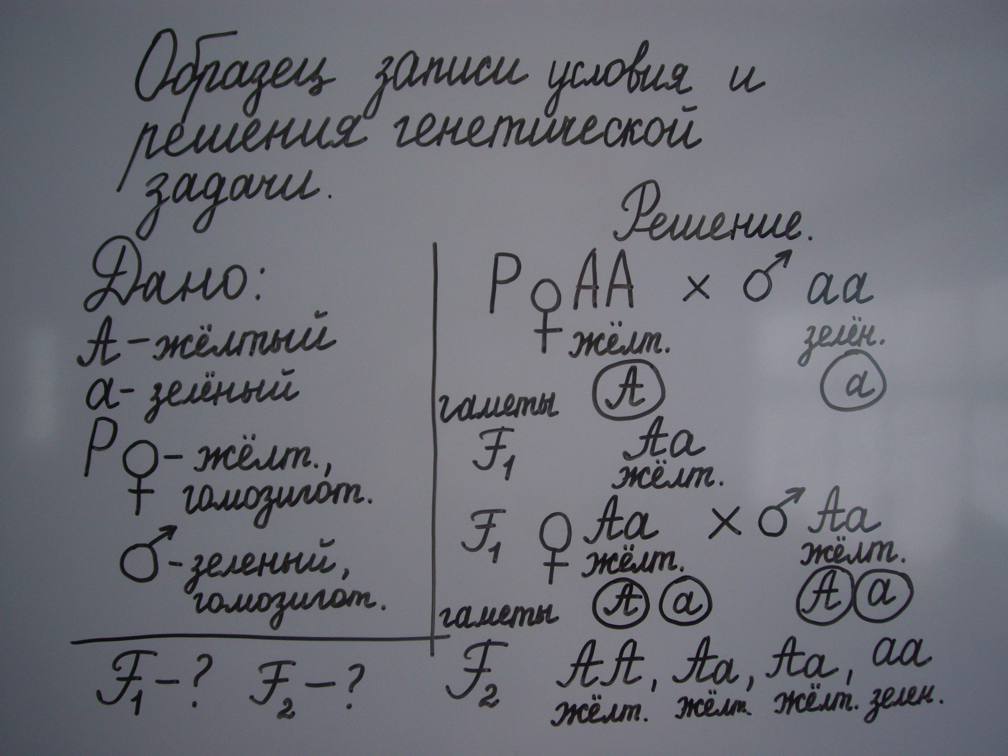

- Стимулирую задавать вопросы к учителю при затруднениях в самостоятельной работе. Напоминаю прием и способ выполнения задания.
- В обучении применяю:
─ опережающее обучение;
─ взаимоопрос, самоконтроль;
─ различные формы групповой работы.

10 класс. Тема: «Особенности процессов жизнедеятельности одноклеточных организмов».
Класс делится на 5 групп, каждой дается задание. Группы разноуровневые, где есть и «сильные», и слабоуспевающие ученики.

Задания для I группы.
- Ознакомьтесь с учебником стр.13 и предложенной вам дополнительной литературой и подготовьте сообщение по теме: «Передвижение одноклеточных растений и животных» на основе ответов на следующие вопросы:
  - Все ли одноклеточные передвигаются? Привести примеры.
  - Какие типы передвижений характерны для одноклеточных?
  - Для каких одноклеточных характерно амебоидное перемещение? За счет каких структур оно осуществляется?
  - Какие специальные образования обеспечивают ряду одноклеточных способность осуществлять активное движение?
  - Какие одноклеточные перемещаются с помощью ресничек и как осуществляется данное перемещение в пространстве.
- Сделайте вывод.
- Представьте результаты своей работы всему классу.

Групповая работа дает возможность слабоуспевающим ученикам поверить в свои силы, и получить положительную оценку.

- Дифференцирую домашнее задание.
- Даю задания творческого характера: составить кроссворд, головоломку, ребус, тест; изготовить модель строения цветка, растения, клетки, животных, органов человека; написать письмо растению, животному, сказку, фантастический рассказ; выполнить рисунки.

Все виды такой деятельности позволяют создать условия для успешности обучения, стимулируют самостоятельные действия слабоуспевающих учащихся.

